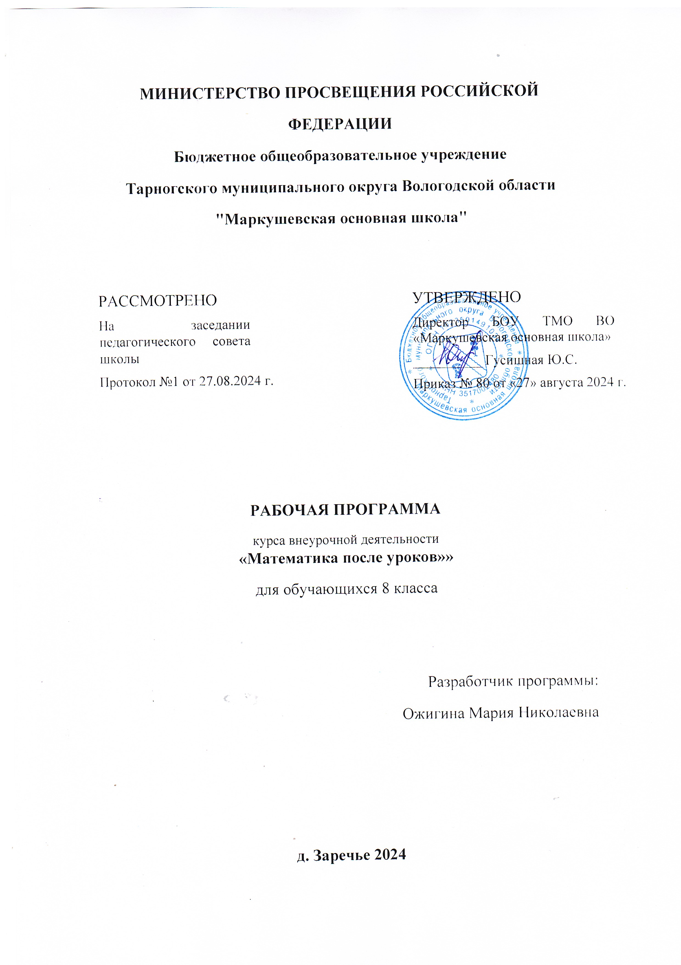

МИНИСТЕРСТВО ПРОСВЕЩЕНИЯ РОССИЙСКОЙ ФЕДЕРАЦИИ
‌Бюджетное общеобразовательное учреждение
Тарногского муниципального округа Вологодской области "Маркушевская основная школа"‌‌

РАССМОТРЕНО  На заседании педагогического совета школы  Протокол №1 от 27.08.2024 г. |  | УТВЕРЖДЕНО  Директор БОУ ТМО ВО «Маркушевская основная школа»  __________ Гусишная Ю.С.  Приказ № 80 от «27» августа 2024 г.

‌

РАБОЧАЯ ПРОГРАММА
курса внеурочной деятельности
«Математика после уроков»»
для обучающихся 8 класса

Разработчик программы:
Ожигина Мария Николаевна

​д. Заречье ‌2024

Пояснительная записка
Рабочая программа курса внеурочной деятельности по математике составлена на основе:
- федерального государственного образовательного основного общего образования,
- требований к результатам освоения основной образовательной программы основного общего образования,
- примерной основной образовательной программы основного общего образования.

Актуальность и перспективность курса
Возникновение интереса к математике у значительного числа учащихся зависит в большей степени от методики ее преподавания, от того, насколько умело будет построена учебная работа. Надо позаботиться о том, чтобы на занятиях внеурочной деятельности каждый ученик работал активно и увлеченно, и использовать это как отправную точку для возникновения и развития любознательности, глубокого познавательного интереса. Это особенно важно в подростковом возрасте, когда еще формируются, а иногда и только определяются постоянные интересы и склонности к тому или иному предмету. Именно в этот период нужно стремиться раскрыть притягательные стороны математики. Предмет математики в курсе средней школы является довольно сложным, и, разумеется, задача каждого учителя состоит в наиболее полном освоении его учениками основ этого предмета.
Актуальность программы определена тем, что учащиеся получают возможность посмотреть на различные проблемы с позиции ученых, ощутить весь спектр требований к научному исследованию, получить информацию о международном гуманитарном праве.
Ее актуальность основывается на интересе, потребностях учащихся и их родителей. В программе удачно сочетаются взаимодействие школы с семьей, творчество и развитие, эмоциональное благополучие детей и взрослых. Она способствует ознакомлению с организацией коллективного и индивидуального исследования, обучению в действии, побуждает к наблюдениям и экспериментированию, опирается на собственный жизненный опыт, позволяет чередовать коллективную и индивидуальную деятельность. Актуальность проектной деятельности сегодня осознается всеми. ФГОС нового поколения требует использования в образовательном процессе технологий деятельностного типа, методы проектно-исследовательской деятельности определены как одно из условий реализации основной образовательной программы основного общего образования. Современные развивающие программы среднего образования включают проектную деятельность в содержание различных курсов и внеурочной деятельности.
Программа позволяет реализовать актуальные в настоящее время компетентностный, деятельностный подходы.
Цель программы:
- создание условий для успешного освоения учениками основ исследовательской деятельности
- развить интерес учащихся к математике;
- расширить и углубить знания учащихся по математике;
- развить математический кругозор, мышление, исследовательские умения учащихся;
- воспитать настойчивость, инициативу в процессе учебной деятельности;
- научить решать нестандартные задачи;
- формировать психологическую готовность учащихся решать трудные и нестандартные задачи.
Задачи программы:
- развитие математического кругозора, мышления, исследовательских умений учащихся;
- развитие логики и сообразительности, интуиции, пространственного воображения, математического мышления;
- развивать познавательную и творческую активность учащихся;
- выработать у учащихся навыки работы с научной литературой с соответствующим составлением кратких текстов прочитанной информации;
- рассмотреть с учащимися некоторые методы решения старинных арифметических и логических задач;
- достижение повышения уровня математической подготовки учащихся; • подготовить учащихся к участию в олимпиадах и конкурсах.
- формирование "базы знаний" по алгебре, геометрии и реальной математике, позволяющей беспрепятственно оперировать математическим материалом вне зависимости от способа проверки знаний.
- Возраст обучающихся: 14,15 лет
- Срок реализации программы: 1 год
- Количество часов:

класс | Количество часов в неделю | Количество часов за год
8 | 1 | 34

1. Результаты освоения курса внеурочной деятельности
Разработанная программа «Математика после уроков» для 8 классов основана на получении знаний по истории математики, углублении знаний о метрической системе мер и мер времени. Она расширяет понятия о натуральном числе, нуле и натуральном ряде чисел. Материал программы тесно связан с различными сторонами нашей жизни, а также с другими учебными предметами. В программу включены игры, задачи-шутки, задачи на смекалку, ребусы и кроссворды, которые способствуют развитию логического мышления. Заучивание стихотворений, включённых в программу, способствует развитию речи учащихся.
Личностные и метапредметные результаты.

Личностными результаты
- развитие любознательности, сообразительности при выполнении
- разнообразных заданий проблемного и эвристического характера;
- развитие внимательности, настойчивости, целеустремленности, умения
- преодолевать трудности – качеств весьма важных в практической деятельности любого человека;
- воспитание чувства справедливости, ответственности;
- развитие самостоятельности суждений, независимости и нестандартности мышления.

Метапредметные результаты
- Ориентироваться в понятиях «влево», «вправо», «вверх», «вниз».
- Ориентироваться на точку начала движения, на числа и стрелки 1→ 1↓ и др., указывающие направление движения.
- Проводить линии по заданному маршруту (алгоритму).
- Выделять фигуру заданной формы на сложном чертеже.
- Анализировать расположение деталей (танов, треугольников, уголков, спичек) в исходной конструкции.
- Составлять фигуры из частей. Определять место заданной детали в конструкции.
- Выявлять закономерности в расположении деталей; составлять детали в соответствии с заданным контуром конструкции.
- Сопоставлять полученный (промежуточный, итоговый) результат с заданным условием.
- Объяснять (доказывать) выбор деталей или способа действия при заданном условии.
- Анализировать предложенные возможные варианты верного решения.
- Моделировать объёмные фигуры из различных материалов (проволока, пластилин и др.) и из развёрток.
- Осуществлять развернутые действия контроля и самоконтроля: сравнивать построенную конструкцию с образцом. Предметные результаты
- Пространственные представления. Понятия «влево», «вправо», «вверх», «вниз». Маршрут передвижения. Точка начала движения; число, стрелка 1→ 1↓, указывающие направление движения. Проведение линии по заданному маршруту (алгоритму): путешествие точки (на листе в клетку). Построение собственного маршрута (рисунка) и его описание.
- Решение разных видов задач. Воспроизведение способа решения задачи. Выбор наиболее эффективных способов решения.
- Геометрические узоры. Закономерности в узорах. Симметрия. Фигуры, имеющие одну и несколько осей симметрии.
- Расположение деталей фигуры в исходной конструкции. Части фигуры.
- Расположение деталей. Выбор деталей в соответствии с заданным контуром конструкции. Поиск нескольких возможных вариантов решения. Составление и зарисовка фигур по собственному замыслу.
- Разрезание и составление фигур. Деление заданной фигуры на равные по площади части.
- Поиск заданных фигур в фигурах сложной конфигурации.
- Решение задач, формирующих геометрическую наблюдательность.
- Распознавание (нахождение) окружности на орнаменте. Составление (вычерчивание) орнамента с использованием циркуля (по образцу, по собственному замыслу).
- Объёмные фигуры: цилиндр, конус, пирамида, шар, куб. Моделирование из проволоки. Создание объёмных фигур из разверток: цилиндр, призма шестиугольная, призма треугольная, куб, конус, четырёхугольная пирамида, октаэдр, параллелепипед, усеченный конус, усеченная пирамида, пятиугольная пирамида, икосаэдр.

Универсальные учебные действия
- Сравнивать разные приемы действий, выбирать удобные способы для выполнения конкретного задания.
- Моделировать в процессе совместного обсуждения алгоритм решения числового кроссворда; использовать его в ходе самостоятельной работы.
- Применять изученные способы учебной работы и приёмы вычислений для работы с числовыми головоломками.
- Анализировать правила игры. Действовать в соответствии с заданными правилами.
- Включаться в групповую работу. Участвовать в обсуждении проблемных вопросов, высказывать собственное мнение и аргументировать его.
- Выполнять пробное учебное действие, фиксировать индивидуальное затруднение в пробном действии.
- Аргументировать свою позицию в коммуникации, учитывать разные мнения,
- Использовать критерии для обоснования своего суждения.
- Сопоставлять полученный (промежуточный, итоговый) результат с заданным условием.
- Контролировать свою деятельность: обнаруживать и исправлять ошибки.

Должны научиться:
- видеть проблемы;
- ставить вопросы;
- выдвигать пути решения задач;
- давать определение понятиям;
- классифицировать;
- делать умозаключения и выводы;
- структурировать материал;
- объяснять, доказывать и защищать свои идеи решения задач.

В ходе решения системы математических задач у школьников могут быть сформированы следующие способности:
- Рефлексировать (видеть проблему; анализировать сделанное – почему получилось, почему не получилось, видеть трудности, ошибки);
- Целеполагать (ставить и удерживать цели);
- Планировать (составлять план своей деятельности);
- Моделировать (представлять способ действия в виде модели-схемы, выделяя все существенное и главное);
- Проявлять инициативу при поиске способа (способов) решения задачи;
- Вступать в коммуникацию (взаимодействовать при решении задачи, отстаивать свою позицию, принимать или аргументировано отклонять точки зрения других).

2. Содержание курса внеурочной деятельности
Содержание данной программы согласовано с содержанием программ по психологии, педагогике, математике. Необходимо, чтобы занятия курса побуждали к активной мыслительной деятельности, учили наблюдать понимать, осмысливать причинноследственные связи между деятельностью человека и наукой, тем самым вырабатывать собственное отношение к окружающему миру.
Теоретические и практические занятия способствуют развитию устной коммуникативной и речевой компетенции учащихся, умениям:
- вести устный диалог на заданную тему;
- участвовать в обсуждении решения задач;
Вместе с тем, очевидно, что курс «Математика после уроков» в основной школе требует к себе самого серьёзного внимания.
В основе построения внеурочной деятельности лежит идея гуманизации обучения, соответствующая современным представлениям о целях школьного образования и уделяющая особое внимание личности ученика, его интересам и способностям. Предлагаемый курс позволяет обеспечить формирование, как предметных умений, так и универсальных учебных действий школьников, а также способствует достижению определённых во ФГОС личностных результатов, которые в дальнейшем позволят учащимся применять полученные знания и умения для решения различных жизненных задач.
Ценностными ориентирами содержания данного курса являются:
- формирование умения рассуждать как компонента логической грамотности; освоение эвристических приемов рассуждений;
- формирование интеллектуальных умений, связанных с выбором стратегии решения, анализом ситуации, сопоставлением данных;
- развитие познавательной активности и самостоятельности учащихся; – формирование способностей наблюдать, сравнивать, обобщать, находить простейшие закономерности, использовать догадку, строить и проверять
простейшие гипотезы;
- формирование пространственных представлений и пространственного воображения;
- привлечение учащихся к обмену информацией в ходе свободного общения на занятиях.
Учитывая психологические особенности данной возрастной группы, акцент перемещается от групповых форм работы к индивидуальным. Способы общения детей друг с другом носит дискуссионный характер.
Содержание курса 8 класса:

Модуль 1. Алгебраические задания базового уровня (19 часов)
1. Вычисления (8 часов).
Происходит формирование вычислительных навыков, умение решать простейшие числовые и буквенные выражения, числовые простейшие неравенства, выполнять действия с дробными выражениями, применение ФСУ в соответствии с потребностями обучающихся, с диагностикой проблемных зон в изучении обучающимися данного раздела предмета «математика; осуществляется совместное планирование маршрутов восполнения проблемных зон (первичное проектирование индивидуальных решений возникших проблем) с учётом необходимости углубления и расширения теоретических знаний и представлений о решении числовых и буквенных выражений, числовых простейших неравенств.

2. Уравнения и неравенства (6 часов)
Совершенствование умений решения простейших уравнений и неравенств различными способами; выявление проблемных зон и совместное решение для их ликвидации.

3. Графики функций (5 часов)
Рассмотрение графика линейной функции и его свойств, графика уравнения у=х² и его свойств. Сравнение и анализ графиков функций в заданной координатной плоскости.

Модуль 2. Геометрические задачи базового уровня (8 часов)

4. Подсчет углов (2 часа)
Отработка навыка подсчета углов в треугольниках и четырехугольниках различных видов.

5. Площади фигур (4 часа)
Применение формул для вычисления площадей различных геометрических фигур. Использование нестандартных форм и методов для достижения поставленных целей. Формирование навыка работы на квадратной решетке.

6. Выбор верных утверждений (2 часа)
Отработка заданий на выбор верных утверждений, использование метода лишнего утверждения.

Модуль 3. Реальная математика (6 часов)

7. Графики и диаграммы. Текстовые задачи. (3 часа)
Формирование умений чтения графиков и диаграмм. Отработка навыка решения задач на практический расчет, ориентировка на жизненный опыт. Постановка проблемы и совместные пути ее решения.

8. Реальная планиметрия. Теория вероятностей. (3 часа)
Формирование навыка решения задач практической направленности. Практическое применение элементов комбинаторики и теории вероятностей в современной жизни. Выявление проблемных зон по данной теме и совместные пути их решения.
9. Итоговое занятие (1 часа)
Полный вариант диагностической работы в полном объеме.

3. Тематическое планирование курса внеурочной деятельности
Учебно-тематический план
дополнительной образовательной программы 8 класс

Тема: | кол-во часов | теория | Практика
Вводное занятие. Структура экзаменационной работы, модульное подразделение. | 1 | 1 | 0
Числа и вычисления, алгебраические выражения | 7 | 1 | 6
Уравнения | 6 | 2 | 4
Графики функций | 5 | 1 | 4
Геометрия на плоскости | 8 | 3 | 5
Реальная математика | 6 | 1 | 5
Итоговое занятие | 1 | 0 | 1
Всего за курс обучение: | 34 | 9 | 25

Учебно-тематический план дополнительной образовательной программы 8 класс

№  занятия | Количество часов | Тема занятия
Модуль 1. Алгебраические задания базового уровня (19 часов)
Вычисления (8 часов)
1 | 1 | Вводное занятие. Структура экзаменационной работы, модульное подразделение.
2,3 | 2 | Числа и вычисления.
4 | 1 | Числовые неравенства, координатная прямая.
5 | 1 | Числа, вычисления, алгебраические выражения.
6,7 | 2 | Действия с дробными выражениями, применение ФСУ.
8 | 1 | Самостоятельная работа.

№  занятия | Количество часов | Тема занятия
Уравнения и неравенства (6 часов)
9 | 1 | Простейшие линейные уравнения.
10,11 | 2 | Уравнения и неравенства, приводимые к простейшим линейным
12,13 | 2 | Различные виды уравнений и их решение (у=kx+b? у=х² )
14 | 1 | Самостоятельная работа.
Графики функций (5 часов)
15,16 | 2 | График линейной функции и его свойства.
17 | 1 | График уравнения у=х² и его свойства
18 | 1 | Графики функций
19 | 1 | Самостоятельная работа.
Модуль 2. Геометрические задачи базового уровня (8 часов)
Подсчет углов(2 часа)
20 | 1 | Треугольник. Четырехугольник. Подсчет углов.
21 | 1 | Решение задач.
Площади фигур (4 часа)
22 | 1 | Четырехугольники, треугольник и их площади
23 | 1 | Решение задач
24 | 1 | Фигуры на квадратной решетке
25 | 1 | Самостоятельная работа.
Выбор верных утверждений(2 часа)
26,27 | 2 | Тренировочные задания.
Модуль 3. Реальная математика (6 часов)
Графики и диаграммы. Текстовые задачи (6 часов)
28 | 1 | Чтение графиков и диаграмм.
29 | 1 | Текстовые задачи на практический расчет.
30 | 1 | Самостоятельная работа.
Реальная планиметрия. Теория вероятностей (6 часов)
31 | 1 | Решение задач практической направленности.
32 | 1 | Элементы комбинаторики и теории вероятностей.
33 | 1 | Обобщающий тест модуля «Реальная математика».
Итоговое занятие (1час)
34 | 1 | Итоговая контрольная работа (пробный вариант работы в полном объеме)

